**PEMROGRAMAN BERORIENTASI OBJECT**

**TUGAS 5**



**Disusun oleh:**

**DRIYO AGUNG LEKSONO**

**L200210093**

**B**

**PRODI TEKNIK INFORMATIKA**

**FAKULTAS KOMUNIKASI DAN INFORMATIKA**

**UNIVERSITAS MUHAMMADIYAH SURAKARTA**

**TAHUN 2022/2023**

# Tugas 5

Buatlah sebuah class yang terdapat variabel private dan terapkan encapsulation di dalamnya, kemudian buatlah kelas turunannya untuk memberikan nilai dari private variabel tersebut dan mendapatkan nilainya.

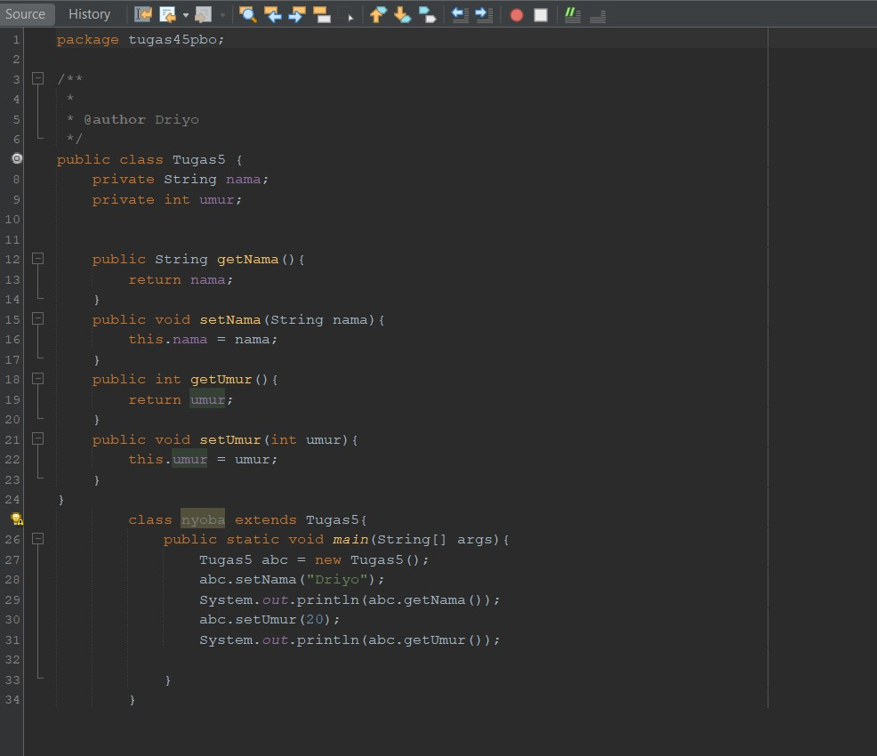

Penjelasan singkat : Jadi disini saya membuat 2 variabel dengan tipe akses *private ,*Kemudian saya membuat method untuk menerapkan *encapsulation* yang pertama adalah method *getNama()* yang berfungsi untuk mengambil nilai yang telah diiskan user,dan method *setNama()* yang didalam parameter nya saya beri variabel *String nama* dan dialam method nya saya beri kata kunci *this* yang menandakan bahwa variable yang dimaksud adaalah variabel yang ada didalam class ,method *setNama()* berfungsi untuk mengubah nilai / field pada object.kemudian saya juga membuat method *setUmur()* dan *getUmur()* yang fungsinya juga sama seperti method *getNama()* dan *setNama().*Kemudian saya membuat class baru yang menjadi turunan dari class *Tugas5* dan membuat fungsi *main()* untuk menampilkan kode program yang telah dibuat